Versión 01
06/06/2025
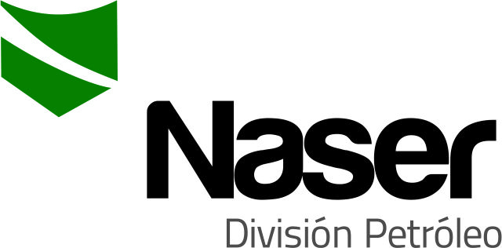

ANEXO
USO DE BOMBA DE DOBLE DIAFRAGMA
SERVICIOS NASER SRL – SAN MARTIN 8500 NEUQUEN (8300) +54 9 2994 57-6619

Realizado por: | Verificado por: | Aprobado por:
Gerardo Salassa | Ariel Costallat | Victor Bonfils
Representante técnico | Ref. SGC | Gerente de operaciones y comercial

- Objeto:
Establecer las condiciones para realizar trasvase de líquidos con bomba de doble diafragma.
- Alcance:
Todas las operaciones que requieran esta tarea.
- Referencias
- ISO 9001: 2015
- ISO 14001:2015
- ISO 45001:2018
- Descripción
  - Montaje: La bomba será descargada del camión utilizando equipo de izaje, señalizando y delimitando el lugar de trabajo, siguiendo las normas básicas de izaje de cargas.
  - Se debe montar bomba según lay out, respetando una distancia mínima de 10m desde piletas hasta bomba. La misma quedará posicionada en una estructura de material rígido que la eleve del nivel del suelo, al menos en 10 cm, además se debe colocar un elemento de contención de posibles derrames (nylon o lona), con una berma de contención.
  - La bomba será alimentada por un motocompresor, que será posicionado cercano al grupo generador del equipo, superando los 30m de distancia de la bomba al motocompresor.
  - Se debe canalizar la alimentación de aire desde el compresor hasta la bomba, para evitar roturas de la misma por vehículos.
  - Una vez realizado estos pasos, se conectará, la entrada y salida de líquidos a la bomba, con acoples de 3”, luego se conectará la alimentación de aire, asegurando de utilizar acoples adecuados para la presión de alimentación (0,5 a 8 kg/cm2). Además, se debe tener en cuenta que la temperatura de líquidos a bombear, no debe alcanzar la temperatura de 80°C, que se considera la máxima a la que puede operar la bomba.
  - Finalmente se conectará el extremo restante de la manguera de alimentación de aire al compresor, también se conectará el compresor a un tablero eléctrico, que se encuentre con puesta a tierra, disyuntor diferencial e interruptor termomagnético.
  - Se representa en la figura la bomba y sus conexiones:
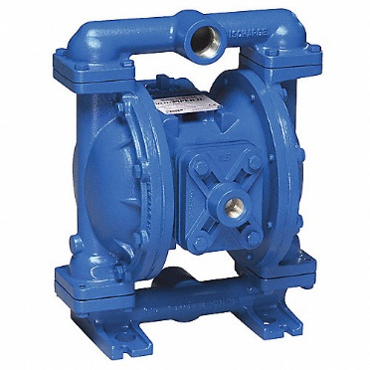
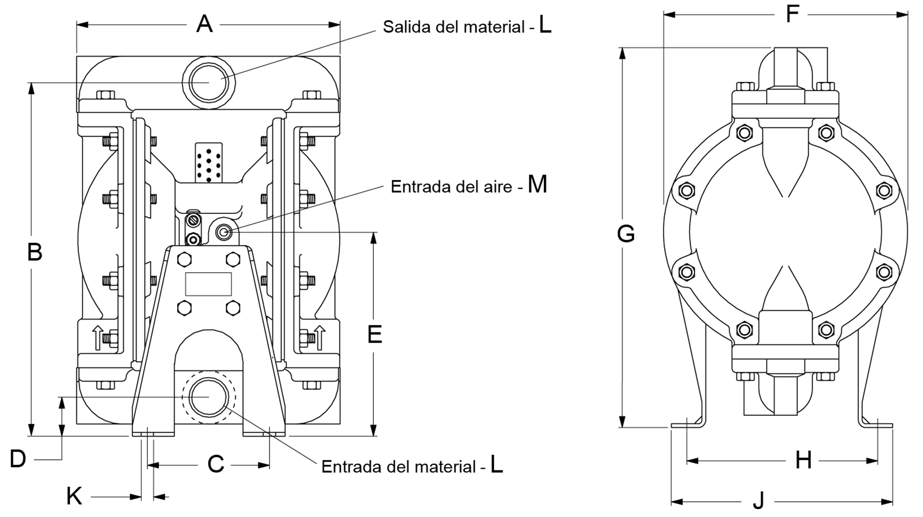
  - Operación: Se debe conectar la Impulsión de líquidos de la bomba al camión cisterna, mientras que la Succión de líquidos se encuentra conecta a pileta. Luego se debe abrir válvula de salida de líquidos de pileta, encender el compresor y el equipo comenzará a bombear líquidos.
  - Se debe regular la presión de aire deseada en el compresor, asegurando que se mantenga en el rango operativo de la bomba, es decir, entre 0,5 y 8 kg/cm2.
  - También tener en cuenta que el caudal máximo de la bomba es de 800 L/min, es decir 48 m3/h.
  - En todo momento se deben controlar los niveles de las piletas y del camión cisterna, para asegurarse de que el líquido está ingresando correctamente y evitar derrames.
  - Una vez finalizada la operación, se apagará el compresor y se cerrará válvula de pileta (Succión de bomba).
  - Contingencias: En caso de presentarse fallas o roturas en la bomba, se apagará el compresor, luego se cerrarán válvulas de ingreso a bomba y también la válvula de ingreso de cisterna. Evitando la ocurrencia de derrames mayores.
  - Para casos en los que se vea afectada la seguridad personal, se realizará el rol de llamadas de emergencia del cliente y se dará aviso a supervisión de servicios NASER SRL.

5.0 Responsabilidades
Coordinador de operaciones, Supervisores, Operadores y Ayudantes.
- Anexo / Registro

Seguimiento de la Revisión de Documentos
Nombre del Documento | Modificaciones Principales
POSN03-A3 Uso de bomba de doble diafragma. | Cambio de formato.

